Helmintos – Aula 10 – 08.04.2025
Nematelmintos
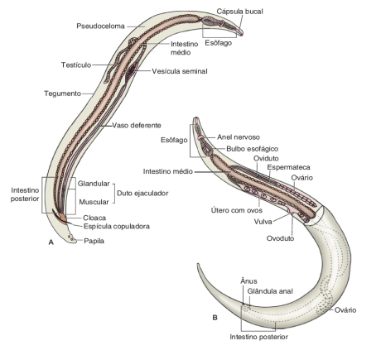
- Morfologia: Multicelulares: cilíndricos; lisos, fusiformes; trato alimentar tubular; possibilidade de dentes ou placas para fixação.
- Reprodução: Sexo separados (dióicos).
- Organelas de Locomoção: Nenhuma organela única; motilidade muscular ativa.
- Respiração: Adultos: normalmente anaeróbicos; Larvas: possivelmente aeróbicas.
- Nutrição: Ingestão ou absorção de fluidos corpóreos, tecidos, ou conteúdo digestivo.
Ciclo
- Ascaris lumbricoides são vermes grandes (20 a 35 cm de comprimento), rosados, que possuem um ciclo de vida complexo.
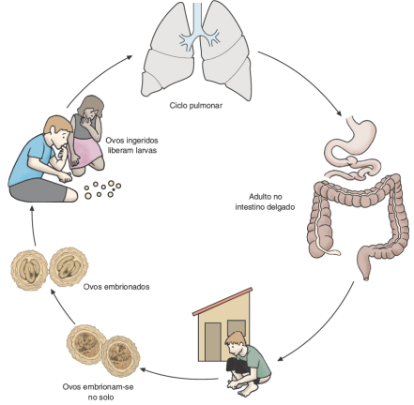

Ascaris lumbricoides (morfologias)
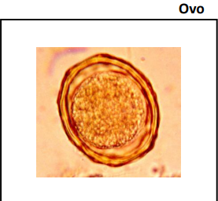
- Microscópico/Cor castanha / Oval
- Adesão à superfície, propiciando sua disseminação. Não são removidos com facilidade
- Ovos resistentes a maioria dos desinfetantes e antiparasitários
- Viabilidade: 1 ano, em média
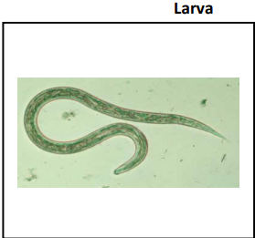
- Sofre mudas (amadurecimento) L1, L2, L3, L4 e L5
- L3 (ilustração): LARVA INFECTANTE (filarióide), presente dentro do ovo
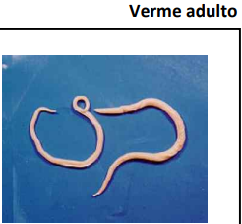
- Longo, cilíndrico e com extremidade afilada, coloração leitosa
- Há dimorfismo sexual. Fêmea (maior e mais robusta): 30-40 cm / 3-6 mm diâmetro. Macho (enrolamento na extremidade com espículas): 20-30 cm / 2-4 mm diâmetro
- Longevidade: 1 a 2 anos
- Lábios com dentículos
- Obs.: O tamanho pode variar de acordo com a carga parasitária e estado nutricional do hospedeiro

Larvas de Ascaris lumbricoides
- Sofrem 4 mudas (ecdises). Em cada muda, a cutícula que reveste a superfície do corpo despende-se e é substituída por outra
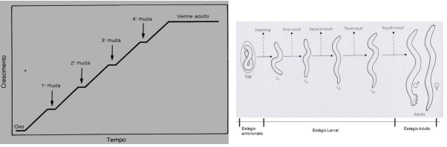
- CUTÍCULA: Proteção do parasito contra agentes externos / exoesqueleto (movimentos de flexão ou enrolamento).
- Mudas/ Larvas L1, L2, L3, L4 e L5
- Larva de terceiro estádio (L3 ou filarióide): estágio infectante (não perde a cutícula, não se alimenta, reduz seu metabolismo e aguarda a oportunidade e entrar em contato com seu hospedeiro)
Por que a larva precisa realizar o ciclo pulmonar?
- NECESSIDADE METABÓLICA!
- Ascaris lumbricoides: anaeróbio facultativo
- Ovos (metabolismo em aerobiose)
- Larvas (metabolismo em aerobiose)
- Vermes adultos (metabolismo em anaerobiose praticamente, devido à escassez de O2 no intestino delgado)
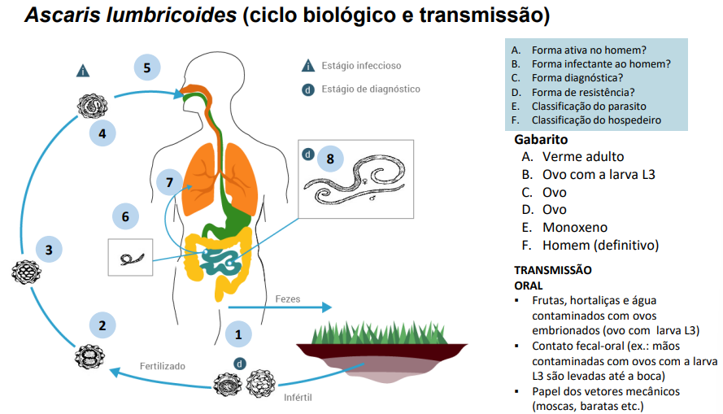
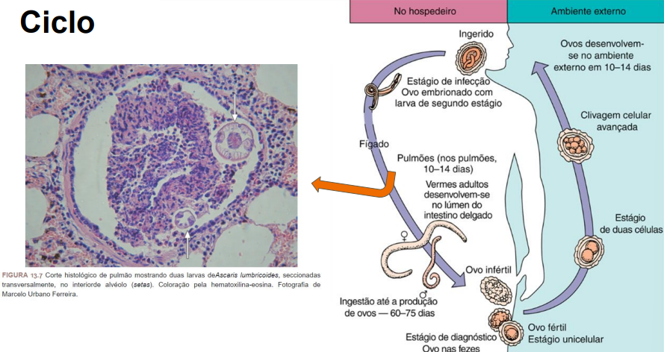
Ascaris lumbricoides (manifestações clínicas)
Vermes adultos
- Habitat (local de reprodução): intestino delgado (jejuno e íleo)
- Infecção de baixa intensidade (3-4 vermes adultos): sem alteração
- Infecção de alta intensidade (30-40 vermes adultos) ou maciças (100):
  - Ação espoliativa: consumo de nutrientes
  - Ação tóxica: reação alérgica e IgE (edema, urticária e convulsões)
  - Ação mecânica: irritação na parede intestinal
  - Localização ectópica: deslocamento do verme adulto, do intestino delgado, para outras regiões, como pâncreas, boca, narinas, ...
Ascaris lumbricoides (fatores de virulência / imunidade)
Fatores de virulência
- Enzimas (digestão de proteínas, lipídeos e carboidratos de alimentos semi-digeridos)
- Atividade contínua (movem-se contra o peristaltismo)
- Lábios com dentículos (fixação à mucosa intestinal)
Imunidade
- Resposta imune significativa contra estágios larvários iniciais nos pulmões
- Reação de hipersensibilidade (altas concentrações de IgE, urticária, problemas respiratórios)
- Presença de eosinófilos no sangue e tecidos
- Presença de neutrófilos
Ascaris lumbricoides (diagnóstico, tratamento e profilaxia)
Exames diagnósticos
- Parasitológico/complementar: pesquisa de ovos nas fezes (exame direto).
- Eliminação diária de ovos
Tratamento
- Medicamentos: anti-helmíntico (Albendazol, Mebendazol, Ivermectina)
Profilaxia
- Educação sanitária
- Saneamento Básico
- Tratamento do indivíduo infectado
- Proteção e higienização dos alimentos
- Higienização das mãos
- Tomar água potável

Ancylostoma duodenale (Vermes com ganchos)
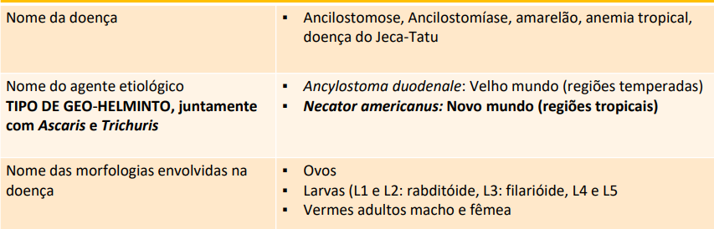
Morfologia
OVO (MICROSCÓPICO)
- Cor castanha (casa fina e transparente)
- Ovos parecidos de Ancylostoma e Necator
- Desenvolvimento no solo, eclodindo em 24 - 48h, no meio externo favorável
- Viabilidade 1-1,5 ano
LARVA (MICROSCÓPICA)
- Desenvolvimento no solo (L1, L2, L3) e no hospedeiro (L4 e L5)
- LARVA RABDTÓIDE (L1 e L2): larva originada da eclosão do ovo no ambiente. Se alimenta de bactérias e matéria orgânica
- LARVA FILARIÓIDE (L3): FORMA INFECTANTE. Vive cerca de 2 semanas. Se alimenta de reserva nutricional
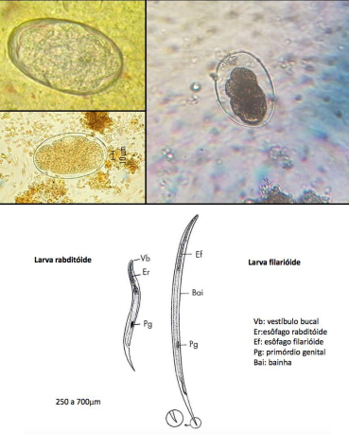
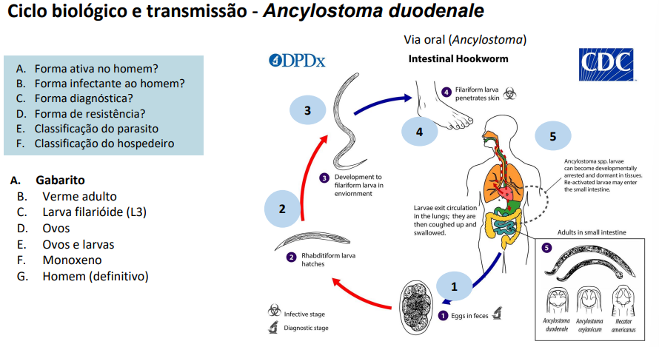
Ancylostoma duodenale
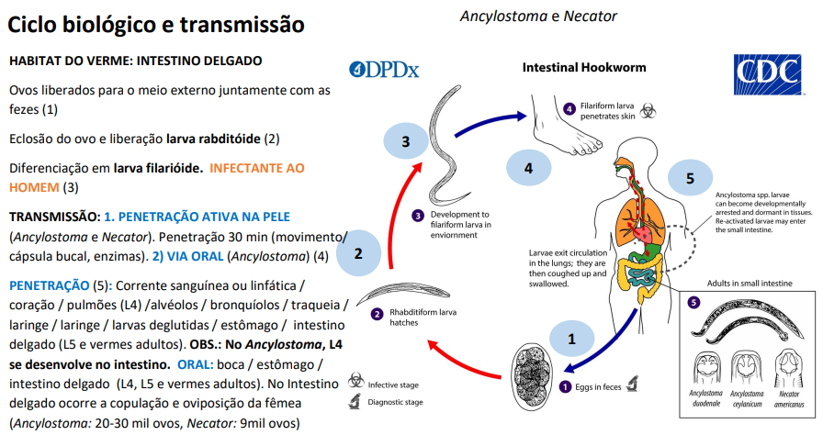
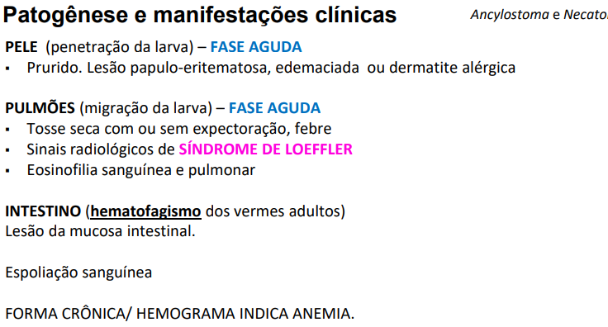
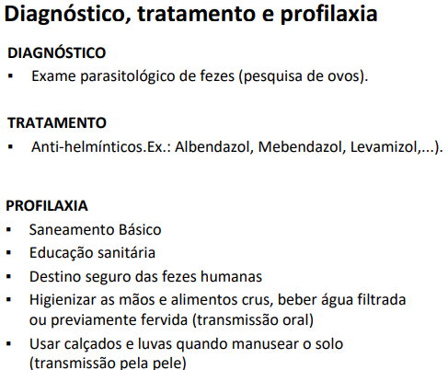
Strongyloides stercoralis
Helmintos multicelulares eucariotos Strongyloides sp: nematelminto, com parte do ciclo de vida livre (solo e água) e parte em TGI de animais.
Espécies parasitadas: Homens, aves, cães, gatos e macacos (eurixeno).
Local do parasitismo: Intestino delgado. Em ↑↑ quantidade pode afetar: estômago, IG, outros órgãos.
